Тест по дисциплине «Базы данных»
Вариант 1
- Что такое База данных?
1) определенная совокупность информации
2) совокупность данных, организованных по определенным правилам
3) совокупность программ для хранения и обработки больших массивов информации
4) интерфейс, поддерживающий наполнение и манипулирование данными

- Какого вида соединения таблиц нет в SQL?
1) Полное
2) Открытое
3) Внутреннее
4) Левое

- Первичный ключ - это
1) атрибут, находящийся в левом столбце таблицы;
2) первая запись таблицы;
3) атрибут, значение которого однозначно идентифицирует запись.
4) атрибут, значение которого уникально для каждой записи, но не обязательно

- Содержит ли какую-либо информацию таблица БД, в которой нет ни одного атрибута?
- пустая таблица не содержит ни какой информации
2) пустая таблица содержит информацию о структуре базы данных
3) таблица без атрибутов существовать не может
4) пустая таблица содержит информацию о будущих атрибутах

- Какое поле обязательно?
1) поле, значение которого имеют свойство наращивания
2) поле, которое носит уникальное имя
3) поле, которое не может принимать значение NULL
4) поле, значения в котором не могут повторятся

- Таблицы в базах данных предназначены:
1) для хранения данных базы
2) для ввода данных базы и их просмотра
3) для автоматического выполнения группы команд
4) для отбора и обработки данных базы

- Определите тип отношения между таблицами «Преподаватели» и «Студенты», если один преподаватель обучает многих студентов.
1) «один - к - одному»
2) «один - ко - многим»
3) «многие - к - одному»
4) «многие - ко - многим»

- Выберете верное утверждение
- В таблице сущности может не быть атрибутов
- Инфологическая модель базы данных не зависит от СУБД
- Даталогическая модель базы данных не зависит от СУБД
- В каждой таблице обязательно должен присутствовать внешний ключ

- Сколько записей удовлетворяют условию «Пол = 'ж' или Физика < Биология»?

- Написать запрос для получения записей из таблицы «Экзамены», которые удовлетворяют условию «История > 75 и Физика > Химия»

- Приведены фрагменты таблиц базы данных победителей городских предметных олимпиад. Сколько дипломов I степени получили ученики 10-й школы

- В табличной форме представлен фрагмент базы данных.
Сколько записей в данном фрагменте удовлетворяют условию:
((Площадь, тыс.км2 > 30) И (Численность населения, тысяч чел. > 5000)) И (Часть света = Европа)?

- В фрагменте базы данных представлены сведения о родственных отношениях. На основании приведённых данных определите ID родной сестры Лемешко В. А.

- Установите соответствие между командой SQL и её назначением
1. Создание таблицы
2. Внесение данных
3. Удаление таблицы
4. Выборка данных

а. SELECT
б. CREATE TABLE
в. DELETE
г. INSERT INTO

- Установите соответствие между описанием типа данных и ключевым словом для него в PostgreSQL

1. Целое число
2. Строка фиксированной длины
3. Строка переменной длины
4. Автоинкрементирующееся числовое значение

а. CHAR
б. SERIAL
в. INT
г. VARCHAR

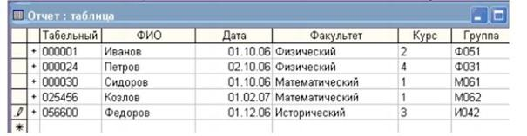
- Установите соответствие между понятием и количеством, представленным в таблице Студент

1. Запись
2. Атрибут числового типа
3. Сущность
4. Атрибут

а. 1
б. 2
в. 5
г. 6

- Установите соответствие между схемой сущности и скриптом для создания этой сущности

- 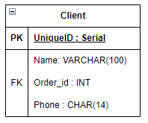 2. 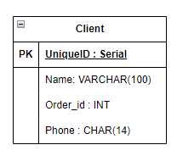

3. 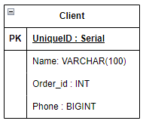 4. 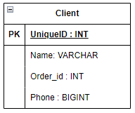

А. CREATE TABLE Client(
UniqueID SERIAL,
Name VARCHAR(100),
Order_id INT,
Phone CHAR(14),
PRIMARY KEY(UniqueID)
)
Б. CREATE TABLE Client(
UniqueID INT,
Name VARCHAR,
Order_id INT,
Phone BIGINT,
PRIMARY KEY(UniqueID)
)

В. CREATE TABLE Client(
UniqueID SERIAL,
Name VARCHAR(100),
Order_id INT,
Phone CHAR(14),
PRIMARY KEY(UniqueID),
FOREIGN KEY(Order_id) REFERENCES Orders(id)
)

Г. CREATE TABLE Client(
UniqueID SERIAL,
Name VARCHAR(100),
Order_id INT,
Phone BIGINT,
PRIMARY KEY(UniqueID
)

- Установите элементы команды для создания таблицы Client с атрибутами id, name и phone (атрибуты создаются в порядке перечисления) в правильном порядке (первичным ключом является атрибут id)

1. )
2. phone CHAR(14),
3. id INT,
4. CREATE TABLE
5, Client
6. (
7. name VARCHAR(50),
8. PRIMARY KEY (id)

- Установите составные части команды выборки данных в правильном порядке

1. HAVING
2. SELECT
3. WHERE
4. GROUP BY
5. FROM

- Установите в правильном порядке последовательность команд, необходимых для создания БД по даталогической модели

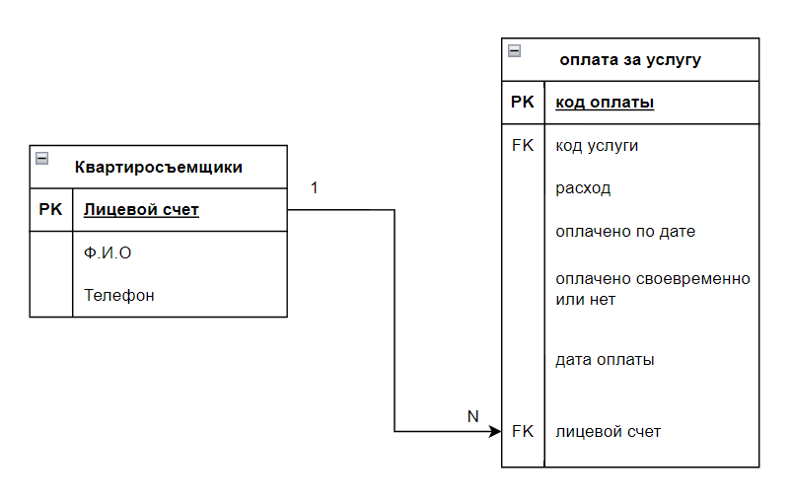

А. DROP TABLE IF EXISTS ОплатаЗаУслугу
Б.CREATE TABLE ОплатаЗаУслугу
В. CREATE TABLE Квартиросъемщики
Г. DROP TABLE IF EXISTS Квартиросъёмщики
Вариант 2

- Что такое комплекс языковых и программных средств, предназначенный для создания, ведения и совместного использования БД многими пользователями?
1) СУБД
2) База данных
3) Словарь данных
4) Вычислительная система

- Какая команда используется для выбора всех столбцов из таблицы?
1) SELECT COLUMN
2) SELECT ALL
3) SELECT *
4) SELECT FIELDS

- Первичный ключ - это
1) атрибут, находящийся в левом столбце таблицы;
2) первая запись таблицы;
3) атрибут, значение которого однозначно идентифицирует запись.
4) атрибут, значение которого уникально для каждой записи, но не обязательно

- Содержит ли какую-либо информацию таблица БД, в которой нет ни одной записи?
1) пустая таблица не содержит ни какой информации
2) пустая таблица содержит информацию о структуре базы данных
3) таблица без записей существовать не может
4) пустая таблица содержит информацию о будущих записях

- Какое поле уникально?

1) поле, значение которого имеют свойство наращивания
2) поле, которое носит уникальное имя
3) поле, которое не может принимать значение NULL
4) поле, значения в котором не могут повторятся

- Для чего предназначены запросы выборки в базах данных?
1) для хранения данных базы
2) для ввода данных в БД
3) для получения записей, хранящихся в таблицах БД
4) для удаления записей из БД

- Определите тип отношения между таблицами «Товары» и «Заказы», если один товар можно заказать в рамках нескольких заказов и в рамках одного заказа можно заказать несколько товаров.
1) «один - к - одному»
2) «один - ко - многим»
3) «многие - к - одному»
4) «многие - ко - многим»

- Выберете верное утверждение
1) В таблице сущности может не быть атрибутов
2) Инфологическая модель базы данных зависит от СУБД
3) Даталогическая модель базы данных зависит от СУБД
4) В каждой таблице обязательно должен присутствовать внешний ключ

- Сколько записей удовлетворяют условию «Пол = 'м' и Химия < Биология»?

- Напишите запрос для выборки записей из таблицы «Экзамены», которые удовлетворяют условию «Математика > 80 или Физика > Химия и Биолгия < 70»

- Приведены фрагменты таблиц базы данных победителей городских предметных олимпиад. Сколько дипломов III степени получили ученики 250-й школы

- В табличной форме представлен фрагмент базы данных.
Сколько записей в данном фрагменте удовлетворяют условию:
((Площадь, тыс.км2 > 20) ИЛИ (Численность населения, тысяч чел. > 5000)) И (Часть света = Азия)?

- В фрагменте базы данных представлены сведения о родственных отношениях. На основании приведённых данных определите ID родного брата Лемешко В. А.

- Установите соответствие между ключевым словом SQL и его описанием
1. Соединение таблиц по общему ключу
2. Сортировка результата запроса
3. Условие для фильтрации данных
4. Группировка строк по заданному столбцу

а. JOIN
б. WHERE
в. GROUP BY
г. ORDER BY

- Установите соответствие между описанием типа данных и ключевым словом для него в PostgreSQL

1. Дата и время
2. Строка фиксированной длины
3. Строка переменной длины
4. Логическое значение

а. CHAR
б. DATE
в. BOOLEAN
г. VARCHAR

- Установите соответствие между понятием и количеством, представленным в таблице Студент

1. Запись
2. Атрибут
3. Атрибут строкового типа
4. Атрибут с типом дата

а. 1
б. 3
в. 5
г. 6

- Установите соответствие между схемой сущности и скриптом для создания этой сущности

1. 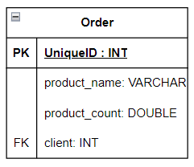 2. 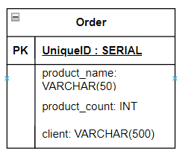
3. 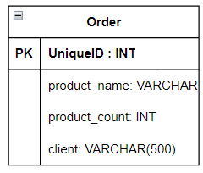 4. 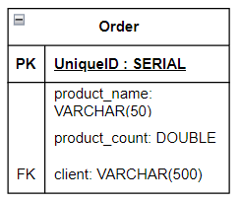

А. CREATE TABLE Order(
UniqueID INT,
product_name VARCHAR,
product_count INT,
client VARCHAR(500),
PRIMARY KEY(UniqueID)
)
Б. CREATE TABLE Order(
UniqueID SERIAL,
product_name VARCHAR(50),
product_count INT,
client VARCHAR(500),
PRIMARY KEY(UniqueID)
)

В. CREATE TABLE Order(
UniqueID SERIAL,
product_name VARCHAR(50),
product_count DOUBLE,
client VARCHAR(500),
PRIMARY KEY(UniqueID),
FOREIGN KEY(client) REFERENCES Client(client_name)
)

Г. CREATE TABLE Order(
UniqueID INT,
product_name VARCHAR,
product_count DOUBLE,
client INT,
PRIMARY KEY(UniqueID),
FOREIGN KEY(client) REFERENCES Client(client_id)
)

- Установите элементы команды для создания таблицы Order с атрибутами order_id, product_name и product_count (атрибуты создаются в порядке перечисления) в правильном порядке (первичным ключом является атрибут order_id)

1. )
2. product_name VARCHAR(250),
3. order_id SERIAL,
4. (
5, Order
6.CREATE TABLE
7. PRIMARY KEY (id)
8. product_count INT,

- Установите элементы команды для внесения данных в таблицу Orders в правильном порядке

1. Orders
2.(’Хлеб’, 100, 35), (’Молоко’, 150, 90)
3. INSERT INTO
4. VALUES
5. (productName, count, price)

- Установите в правильном порядке последовательность команд, необходимых для создания БД по даталогической модели

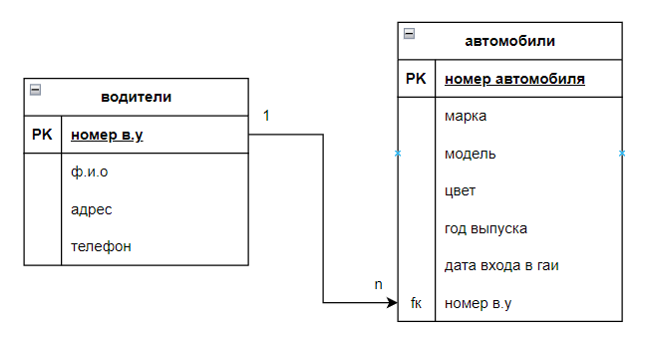

А. DROP TABLE IF EXISTS Водители
Б.CREATE TABLE Автомобили
В. CREATE TABLE Водители
Г. DROP TABLE IF EXISTS Автомобили

